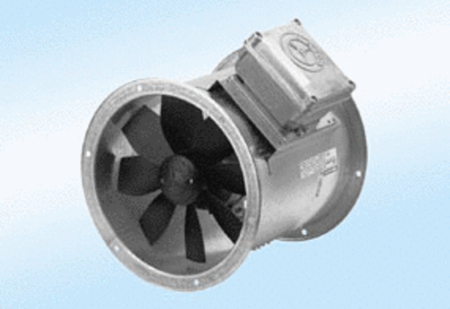Axial-Rohrventilator DZR 40/4 A-ExVerpackungseinheit: 1 StückSortiment: C
Artikelnummer: 0086.0776Hersteller: MAICO

